**Latvijas 42. atklātās matemātikas olimpiādes uzdevumi**

**5. klase**

**1.** Izsaki skaitli 1 kā piecu atšķirīgu daļu summu, kuru saucēji ir vienādi!

**2.** Vai taisnstūri ar izmēriem  rūtiņas var pārklāt ar vienu 1. att. redzamo figūru un 28 figūrām, kādas redzamas 2. att.? Figūras drīkst pagriezt.

 

1. att. 2. att.

**3.** Vai iespējams uzzīmēt tādu taisnstūri, kura malu garumi ir naturāli skaitļi, bet **a)** laukums ir pirmskaitlis; **b)** perimetrs ir pirmskaitlis?

**4.** Kādu naturālu skaitli, saskaitot ar savu ciparu summu, iegūst   
skaitli 328? Atrodi visus tādus skaitļus un pamato, ka citu nav!

**5.** Dotas 9 pēc ārējā izskata vienādas monētas, no kurām 2 ir viltotas. Visu īsto monētu masas ir vienādas. Arī abām viltotajām monētām ir vienāda masa, bet tā ir lielāka nekā īstās monētas masa. Kā ar 4 svēršanām uz sviras svariem bez atsvariem atrast abas viltotās monētas?

**Latvijas 42. atklātās matemātikas olimpiādes uzdevumi**

**6. klase**

**1.** Profesors Cipariņš iedomājās četrus skaitļus, kuru summa ir vesels skaitlis. Pēc tam viņš saskaitīja šos skaitļus visos iespējamos veidos pa pāriem un ieguva sešas summas. Izrādījās, ka viena no šīm summām ir daļskaitlis. **a)** Pierādi, ka vēl vismaz viena no iegūtajām summām ir daļskaitlis. **b)** Vai var būt tā, ka tieši divas summas ir daļskaitļi, bet pārējās – veseli skaitļi?

**2.** Vai kvadrātu ar izmēriem  rūtiņas, kuram no diviem pretējiem stūriem izgriezti taisnstūri  rūtiņas, var pārklāt ar 57 taisnstūriem, kuru izmēri ir  rūtiņas?

**3.** Aldis aplīšos (skat. 3. att.) ierakstīja ciparus no 0 līdz 9 (katrā aplītī citu) un katrā trijstūrī ierakstīja tā virsotnēs esošo skaitļu summu. Vai var gadīties, ka visi seši trijstūros ierakstītie skaitļi ir vienādi?

3. att.

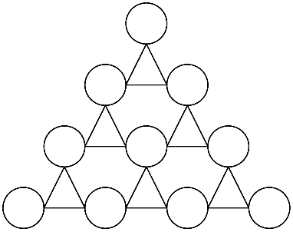

**4.** Pierādi, ka naturāla skaitļa kvadrāts nevar sastāvēt tikai no sešiniekiem un nullēm! (Skaitļa kvadrāts ir skaitļa reizinājums pašam ar sevi).

**5.** Vairāki bērni devās pārgājienā un mājupceļā katrs kā suvenīru paņēma vienu vai vairākus akmentiņus. Zināms, ka visu akmentiņu masas ir dažādas. Atpūtas brīdī katrs no bērniem izvēlējās vienu no saviem akmentiņiem un pēc vienas vai vairākām maiņām beigās dabūja kāda cita bērna akmentiņu.

Vai var būt, ka pēc šīs maiņas **a)** katra bērna akmentiņu kopējā masa samazinājās, **b)** tieši viena bērna akmentiņu kopējā masa palielinājās, bet katram no pārējiem bērniem – samazinājās?

**Latvijas 42. atklātās matemātikas olimpiādes uzdevumi**

**7. klase**

**1.** Deviņas vienādas cepures kopā maksā mazāk nekā 10 eiro, bet desmit tādas pašas vienādas cepures maksā vairāk nekā 11 eiro. Cik maksā viena cepure?

**2.** Vai taisnstūri ar izmēriem  rūtiņas var pārklāt ar 4. att. redzamajām figūrām? Taisnstūrim jābūt pilnībā pārklātam. Figūras nedrīkst iziet ārpus taisnstūra, nedrīkst pārklāties, tās drīkst būt pagrieztas vai apgrieztas spoguļattēlā.



4. att.

**3.** **a)** Atrast tādu naturālu skaitli, kura ciparu summa ir 13, pēdējie divi cipari ir 13 un kurš dalās ar 13.

**b)** Vai var atrast tādu naturālu skaitli, kura ciparu summa ir 11, pēdējie divi cipari ir 11 un kurš dalās ar 11?

**4.** Vienādsānu trijstūrī *ABC* uz pamata malas *BC* atzīmēts iekšējs punkts *D* tā, ka arī trijstūri *ABD* un *ACD* ir vienādsānu. Aprēķini trijstūra *ABC* leņķus! *Atrodi visus gadījumus un pamato, ka citu nav!*

**5.** Uz galda stāv četras pēc izskata vienādas bumbiņas, to masas attiecīgi ir 10, 11, 12 un 13 grami. Vai ar dažām svēršanām uz sviru svariem bez atsvariem, kur katrā kausā drīkst ielikt tieši divas bumbiņas, iespējams

**a)** atrast visvieglāko un vissmagāko bumbiņu;

**b)** noteikt katras bumbiņas masu?

**Latvijas 42. atklātās matemātikas olimpiādes uzdevumi**

**8. klase**

**1.** Nosaki, vai izteiksmes  vērtība ir racionāls skaitlis!

**2.** Vai taisnstūri ar izmēriem  rūtiņas var pārklāt ar 5. att. redzamajām figūrām? Taisnstūrim jābūt pilnībā pārklātam. Figūras nedrīkst iziet ārpus taisnstūra, nedrīkst pārklāties, tās drīkst būt pagrieztas vai apgrieztas spoguļattēlā.



5. att.

**3.** Atrast vienu naturālu skaitli, kas lielāks nekā 2015 un ko nevar izteikt kā naturāla skaitļa kvadrāta un pirmskaitļa summu.

**4.** Divu taisnstūra paralēlskaldņu visu šķautņu garumi ir naturāli skaitļi. Pirmā paralēlskaldņa trīs dažādo skaldņu perimetri ir , , , bet otrā , , , turklāt ,  un . Vai var apgalvot, ka pirmā paralēlskaldņa tilpums ir mazāks nekā otrā paralēlskaldņa tilpums?

**5.** Šaurleņķu trijstūrī *ABC* novilkts augstums *CH* un mediāna *BK*. Zināms, ka  un . Pierādīt, ka trijstūris *ABC* ir vienādmalu!

**Latvijas 42. atklātās matemātikas olimpiādes uzdevumi**

**9. klase**

**1.** No visiem tādiem skaitļiem, kuru starpība ir 2015, noteikt tos divus, kuru reizinājums ir vismazākais!

**2.** Tornis ir salikts no vienības kubiņiem, kur katra kubiņa izmērs   
ir . Apakšējā slānī ir  kubiņi. Otrs slānis ir novietots virs pirmā slāņa centrālās daļās, tajā ir  kubiņi. Trešajā slānī, kurš novietots apakšējās daļas centrā, ir  kubiņi un augšā centrā ir 1 vienības kubiņš (skat. 6. att.). Vai šo torni var salikt no blokiem ar izmēriem ?

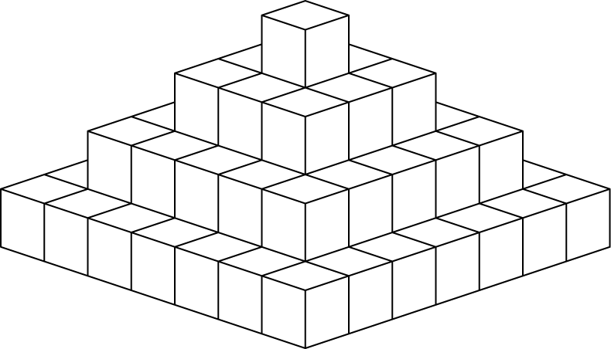

6. att.

**3.** Pierādi, ka  dalās ar 120, ja *x* ir vesels skaitlis!

**4.** Vienādsānu trapeces *ABCD* sānu malas ir *AB* un *CD*, bet diagonāles *AC* un *BD* krustojas punktā *E*. Ap trijstūri *CDE* apvilktā riņķa līnija krusto garāko pamatu *AD* iekšējā punktā *F*. Nogriežņu *CF* un *BD* krustpunkts ir *G*. Nosaki  lielumu, ja !

**5.** Parādi, kā naturālos skaitļus no 1 līdz  uzrakstīt rindā tā, ka visas blakus esošo skaitļu starpības (no lielākā skaitļa atņem mazāko) ir dažādas un skaitlis 1 ir vidējais (*n*-tais), ja **a)** ; **b)** .

**Latvijas 42. atklātās matemātikas olimpiādes uzdevumi**

**10. klase**

**1.** Nosaki funkcijas **a)** , **b)**  vērtību kopu!

**2.** Kādām naturālām *n* vērtībām kvadrātu  rūtiņas var sagriezt taisnstūros ar izmēriem  rūtiņas? Griezuma līnijām jāiet pa rūtiņu malām.

**3.** Atrast visus naturālos skaitļus, kas ir vienādi ar savu ciparu reizinājumu. (Par viencipara skaitļa ciparu reizinājumu sauc tā vienīgo ciparu.)

**4.** Uz vienādsānu trijstūra *ABC* pamata *AC* atlikts iekšējs punkts *D*, bet uz *AC* pagarinājuma – punkts *E* (*C* atrodas starp *D* un *E*) tā, ka . Pierādīt, ka .

**5.** Jura dzimšanas dienas torte ir biezpiena kubs, kura četras sānu skaldnes un augšējā skaldne ir noklāta ar šokolādes glazūru (visur vienādi biezu). Kā šo torti sadalīt **a)** 4 daļās, **b)** 3 daļās tā, lai katras daļas forma ir taisna prizma un gan biezpiena, gan glazūras daudzums visās daļās ir vienāds?

**Latvijas 42. atklātās matemātikas olimpiādes uzdevumi**

**11. klase**

**1.** Aplūkojam visus deviņciparu skaitļus, kas nesatur 0 un kam visi cipari ir dažādi. Pierādīt, ka starp tiem pāra skaitļu ir tieši divas reizes mazāk nekā tādu, kas dalās ar 3, bet nedalās ar 5.

**2.** Taisnstūri var pārklāt ar mazākiem taisnstūriem, kuru izmēri ir  un . Vienu mazo taisnstūri, kura izmēri ir , aizvietoja ar taisnstūri . Vai, izmantojot šos taisnstūrus, vēl joprojām var pārklāt doto taisnstūri?

**3.** Naturālam skaitlim *n* ar  apzīmēsim mazāko naturālo skaitli, kas beidzas ar *n* un kura ciparu summa ir *n*. Piemēram,  Pierādīt, ka ir bezgalīgi daudz tādu *n*, ka  dalās ar *n*.

**4.** Vienādsānu trapeces *ABCD* sānu malas ir *AB* un *CD*, garākais pamats ir *AD*. Diagonāles *AC* un *BD* krustojas punktā *E*. Ap trijstūri *ABE* apvilkta riņķa līnija , bet ap *CDE* – riņķa līnija . Pierādīt, ka trapecei *ABCD* apvilktās riņķa līnijas  centrs atrodas  un  krustpunktā, kas atšķirīgs no punkta *E*!

**5.** Atrast funkcijas  mazāko un lielāko vērtību!

**Latvijas 42. atklātās matemātikas olimpiādes uzdevumi**

**12. klase**

**1.** Uz funkcijas  grafika atrast tādu punktu *P*, kura attālumu kvadrātu summa līdz koordinātu asīm būtu vismazākā!

**2.** Taisnstūrim ar izmēriem  rūtiņas izgrieza visas četras stūra rūtiņas. Vai iegūto figūru var pārklāt ar vienu 7. att. redzamo figūru un 23 figūrām, kas redzamas 8. att.? Figūras drīkst būt pagrieztas vai apgrieztas spoguļattēlā.



7. att. 8. att.

**3.** Pierādīt, ka , ja *a*, *b*, *c*, *d* ir pozitīvi skaitļi!

**4.** Taisnleņķa trijstūrī *ABC* uz katetes *AC* atzīmēts punkts *P*, uz katetes *BC* – punkts *S*, uz hipotenūzas *AB* – punkti *R* un *Q* tā, ka *PSRQ* ir kvadrāts. Pierādīt, ka . Kādā gadījumā ?

**5.** Atrast visus naturālu skaitļu trijniekus (*a*, *b*, *c*) tādus, ka  un  dalās ar *c*,  dalās ar *a*,  dalās ar *b*.